Tabla de contenido

Tabla de ilustraciones 1

Descripción del Documento 2

Descripción General del Sistema 2

Requerimientos de Hardware 2

Requerimientos de software 3

Entorno de trabajo 3

Herramientas de software 3

Sublime Text 3 3

Definición de Sublime Text 3 3

Instalación de Sublime Text 3 4

WampServer 7

Definición de WampServer 7

Instalación de WampServer 8

# Tabla de ilustraciones

Ilustración 1. Página Sublime Text 3. 4

Ilustración 2. Página de descarga de Sublime Text 3. 5

Ilustración 3. Editor de código Sublime Text 3. 5

Ilustración 4. Barra lateral del menú. 6

Ilustración 5. Package control o instalador de paquetes. 6

Ilustración 6. Instalación de plugins. 7

Ilustración 7. Componentes del proyecto. 7

Ilustración 8. pagina wampserver. 8

Ilustración 9. Descarga de Wampserver. 8

Ilustración 10. instalacion de wampserver. 9

Ilustración 11. selección de lenguaje. 9

Ilustración 12. aceptacion de terminos. 10

Ilustración 13. selección de destino. 10

Ilustración 14. creacion de accesos directos. 11

Ilustración 15. listo para la instalacion. 11

Ilustración 16. instalacion en marcha. 12

Ilustración 17. selección del navegador. 12

Ilustración 18. selección de editor de texto. 12

Ilustración 19. informacion despues de la instalacion. 13

Ilustración 20. finalizacion de la instalacion. 13

Ilustración 21. lanzamiento de phpMyAdmin. 14

# Descripción del Documento

Este documento Manual de desarrollador, tiene como objetivo generar la mantenibilidad de la aplicación por medio de desarrollos o cambios posteriores en el código.

# Descripción General del Sistema

En los numerales posteriores se desarrollará el manual de desarrollador para el uso de cada una de las pantallas creadas para la aplicación HelpDesk las cuales poseen filtros para que el usuario seleccione según sus necesidades y según el rol.

* Panel principal (Dashboard).
* Ver incidencias.
* Reportar incidencias
* Administración.
  + Gestión de usuarios.
    - Roles de usuario.
    - Creación de usuarios.
    - Permisos.
  + Gestión de menú.
  + Gestión de proyectos.
  + Configuración.

# Requerimientos de Hardware

Los requerimientos mínimos para poder ejecutar la aplicación son:

* Processor Intel E-450 APU whit Radeon (tm) HD Graphics 1.65 GHz
* Memoria RAM 1.00 GB
* Unidad de disco duro de 80 GB
* Tarjeta de red 10, 100
* Unidad lectora de Memorias
* Mouse
* Teclado
* Monitor con resolución mayor igual a 1366 * 768

# Requerimientos de software

Para el buen funcionamiento del sistema de gestión de incidencias, y poder ejecutarlo en un equipo de desarrollo local, se recomienda tener las siguientes herramientas de software:

* Sublime Text 3
* Wamp server 3.0.6
* Laravel Framework versión 5.4
  + Composer.

# Entorno de trabajo

Se utiliza el editor de texto Sublime Text 3, el servidor local WampServer y el Framework Laravel el manejador de dependencias, los dos primeros mencionados podemos descargarlos en <http://www.sublimetext.com> y <www.wampserver.com/en>, y seleccionamos la opción correspondiente, para instalar Laravel debemos ingresar a la página oficial de Laravel en [https://laravel.com](https://laravel.com/), y podemos escoger entre instalar Laravel de forma global, para tener el entorno de trabajo de Laravel, o instalamos solo los componentes necesarios para nuestro proyecto, en nuestro caso instalaremos solo lo necesario para nuestra aplicación HelpDesk.

A continuación describiremos uno a uno la instalación y ejecución de cada una de las herramientas a usar en nuestro proyecto.

# Herramientas de software

## Sublime Text 3

### Definición de Sublime Text 3

Sublime Text es un editor de código multiplataforma, ligero y con pocas concesiones a las florituras. Es una herramienta concebida para programar sin distracciones. Su interfaz de color oscuro y la riqueza de coloreado de la sintaxis, centra nuestra atención completamente.

Sublime Text permite tener varios documentos abiertos mediante pestañas, e incluso emplear varios paneles para aquellos que utilicen más de un monitor. Dispone de modo de pantalla completa, para aprovechar al máximo el espacio visual disponible de la pantalla.

El programa cuenta “de serie” con 22 combinaciones de color posibles, aunque se pueden conseguir más. Para navegar por el código cuenta con Minimap, un panel que permite moverse por el código de forma rápida.

El sistema de resaltado de sintaxis de Sublime Text soporta un gran número de lenguajes (C, C++, C#, CSS, D, Erlang, HTML, Groovy, Haskell, HTML, Java, JavaScript, LaTeX, Lisp, Lua, Markdown, Matlab, OCaml, Perl, PHP, Python, R, Ruby, SQL, TCL, Textile and XML).

El programa dispone de auto-guardado, muchas opciones de personalización, cuenta con un buen número de herramientas para la edición del código y automatización de tareas. Soporta macros, Snippets y auto completar, entre otras funcionalidades. Algunas de sus características son ampliables mediante plugins.

La aplicación está disponible para OS X, Linux y Windows.

### Instalación de Sublime Text 3

1. Para Instalar Sublime 3 tendremos que ir a la página <http://www.sublimetext.com>.

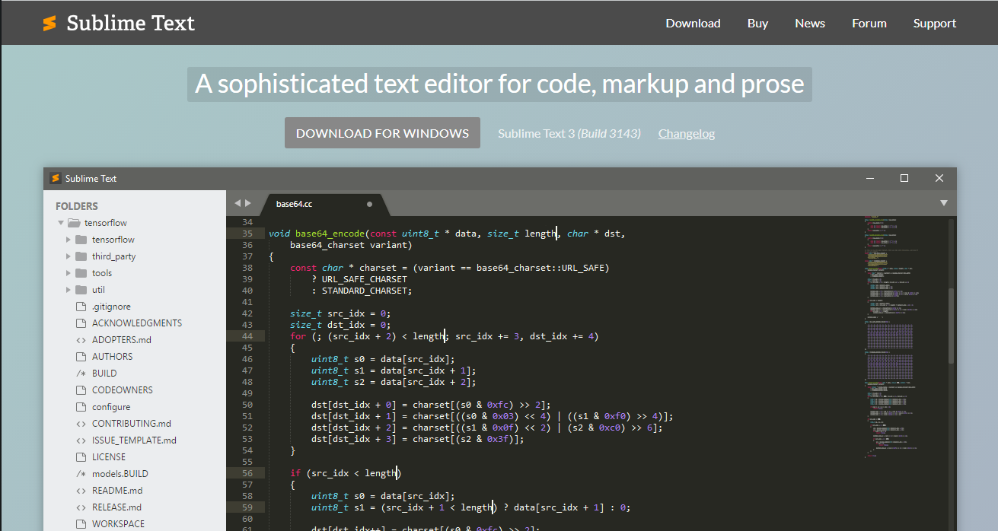

Ilustración 1. Página Sublime Text 3.

1. Descargaremos el paquete de instalación para nuestra versión de sistema operativo <http://www.sublimetext.com/3>.

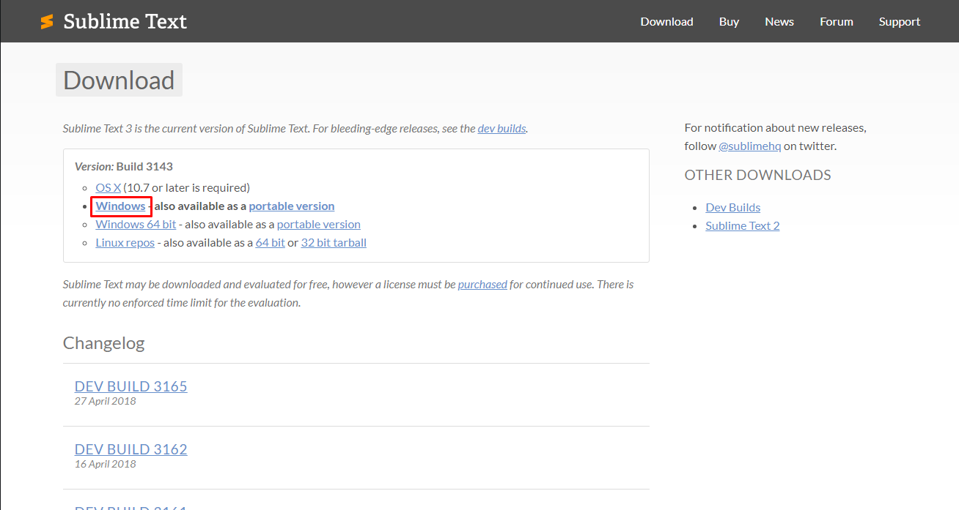

Ilustración 2. Página de descarga de Sublime Text 3.

1. Disponemos de versiones para OSX, Windows (32 y 64 bits) y Ubuntu (32 y 64 bits), (en nuestro caso usaremos la versión para Windows).
2. Seguimos los pasos indicados en la instalación.
3. Una vez instalado Sublime Text 3 vamos a configurar el sistema que nos permitirá instalar componentes adicionales. Ese sistema es el package control, para instalar el package control haremos lo siguiente:
   1. Abrimos Sublime Text y veremos el siguiente aspecto:

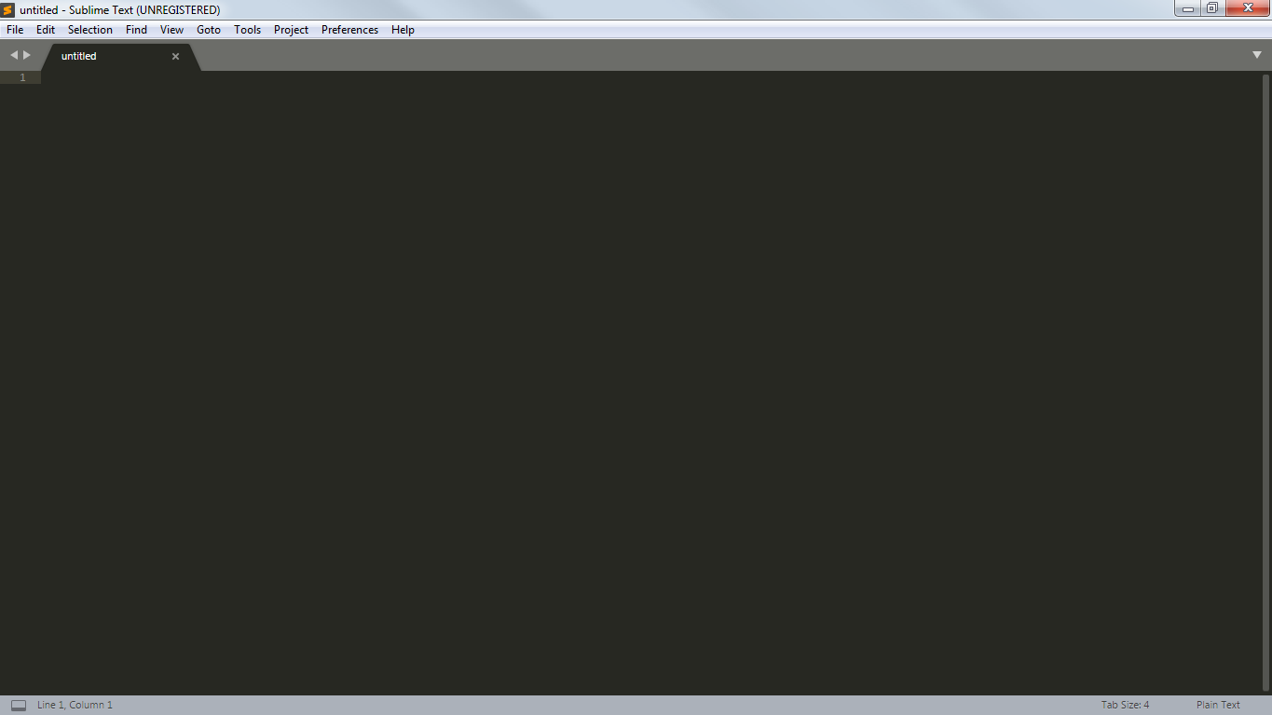

Ilustración 3. Editor de código Sublime Text 3.

* 1. Activamos que se muestre la barra lateral en el menú View -> Side Bar -> Show Side Bar.
  2. Si no se activa el Side Bar pulsar en la opción View -> Side Bar ->Show Open Files.

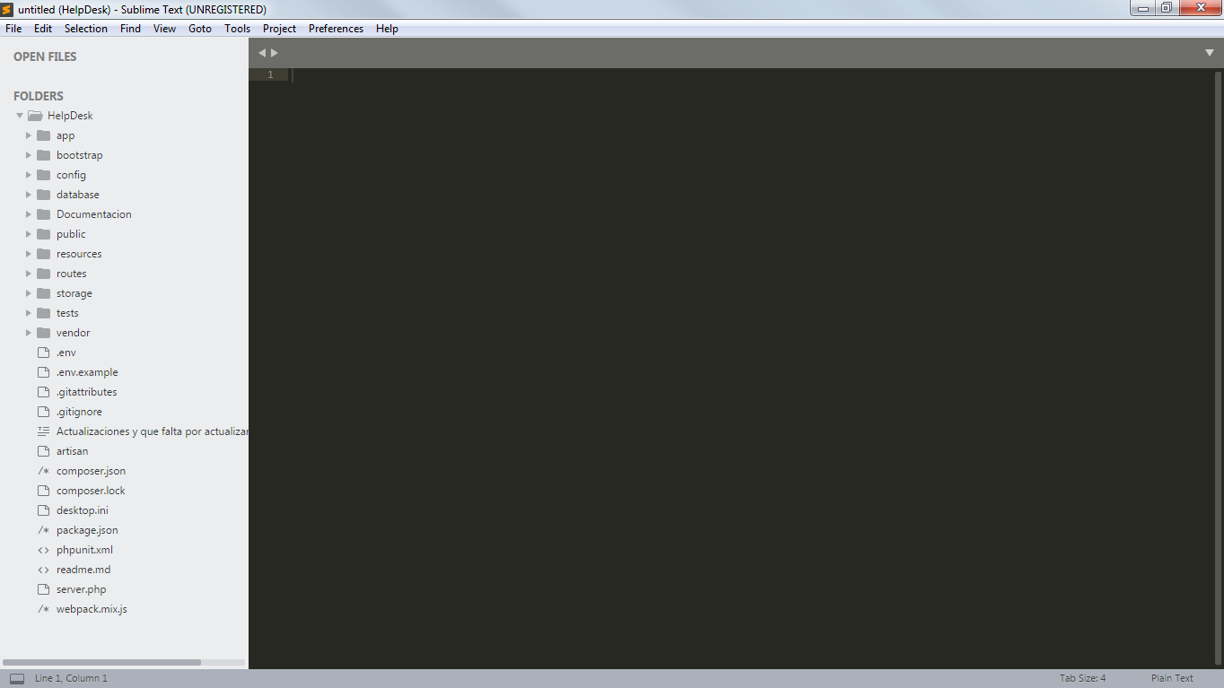

Ilustración 4. Barra lateral del menú.

* 1. Para acceder al package control iremos a Tools -> Command Palette (CTRL + Shift + P) y una vez allí teclearemos package y seleccionamos Package Control: Install Package.

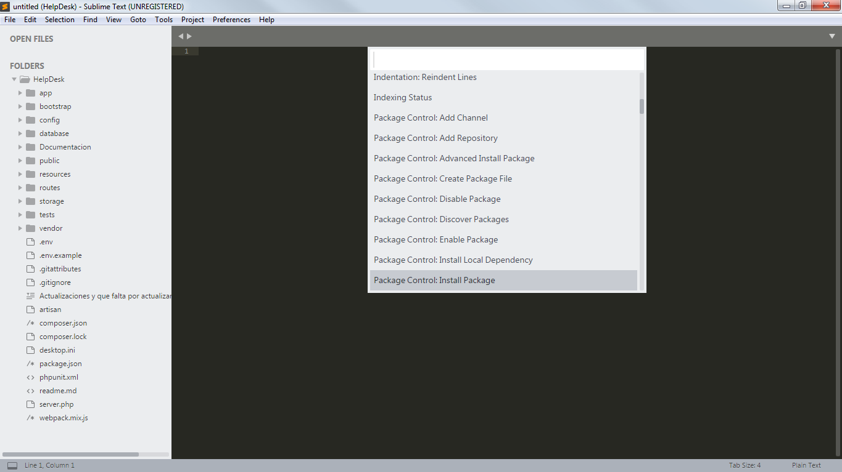

Ilustración 5. Package control o instalador de paquetes.

* 1. Una vez en el package manager podremos buscar en la lista el plugin que necesitemos para la codificación de la aplicación, esto se hace seleccionando en los plugins a instalar, los seleccionamos e inmediatamente empezaran a instalarse.

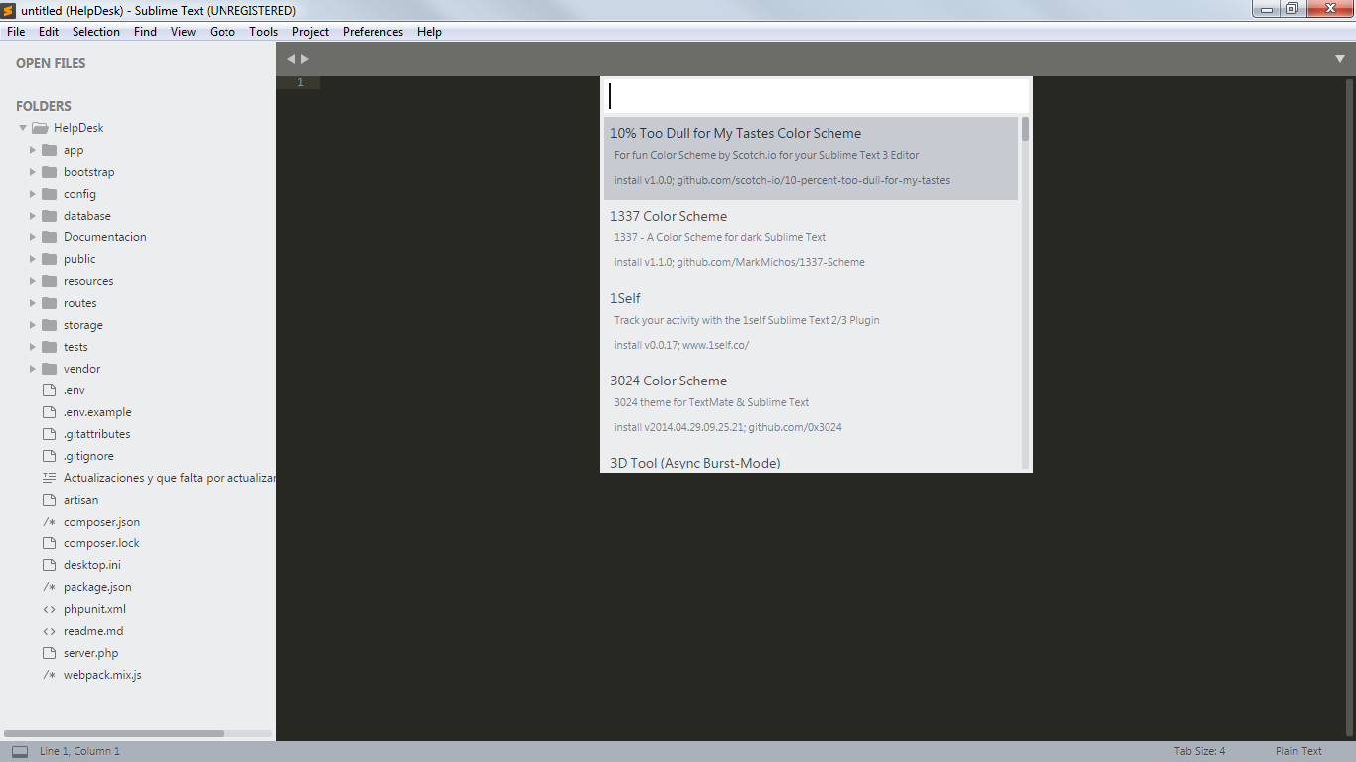

Ilustración 6. Instalación de plugins.

* 1. Finalmente, se puede abrir el proyecto y los componentes del mismo, los cuales ya se pueden visualizar en los diferentes elementos que se encuentran dentro del proyecto.

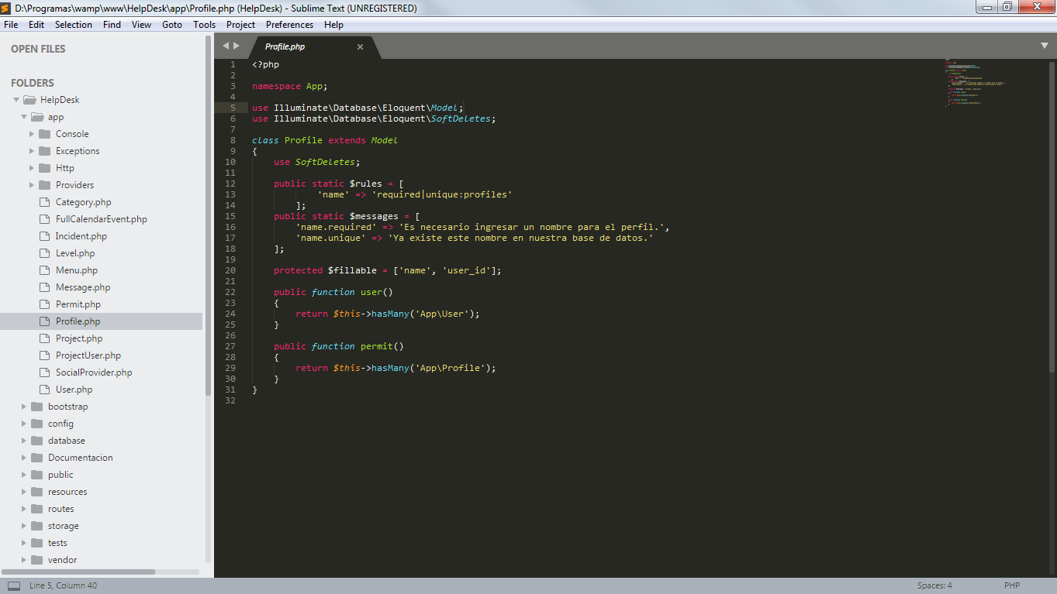

Ilustración 7. Componentes del proyecto.

## WampServer

### Definición de WampServer

Wamp server es el acrónimo usado para describir un sistema de infraestructura de internet que usa las siguientes herramientas:

* **Windows**, como sistema operativo;
* **Apache**, como servidor web;
* **MySQL**, como gestor de bases de datos;
* **PHP** (generalmente), Perl, o Python, como lenguajes de programación.

El uso de un **WAMP** permite servir páginas HTML a internet, además de poder gestionar datos en ellas, al mismo tiempo un WAMP, proporciona lenguajes de programación para desarrollar aplicaciones web.

### Instalación de WampServer

1. Para instalar WampServer, primero debemos de ir a [http://www.wampserver.com/en](http://www.wampserver.com/en/)

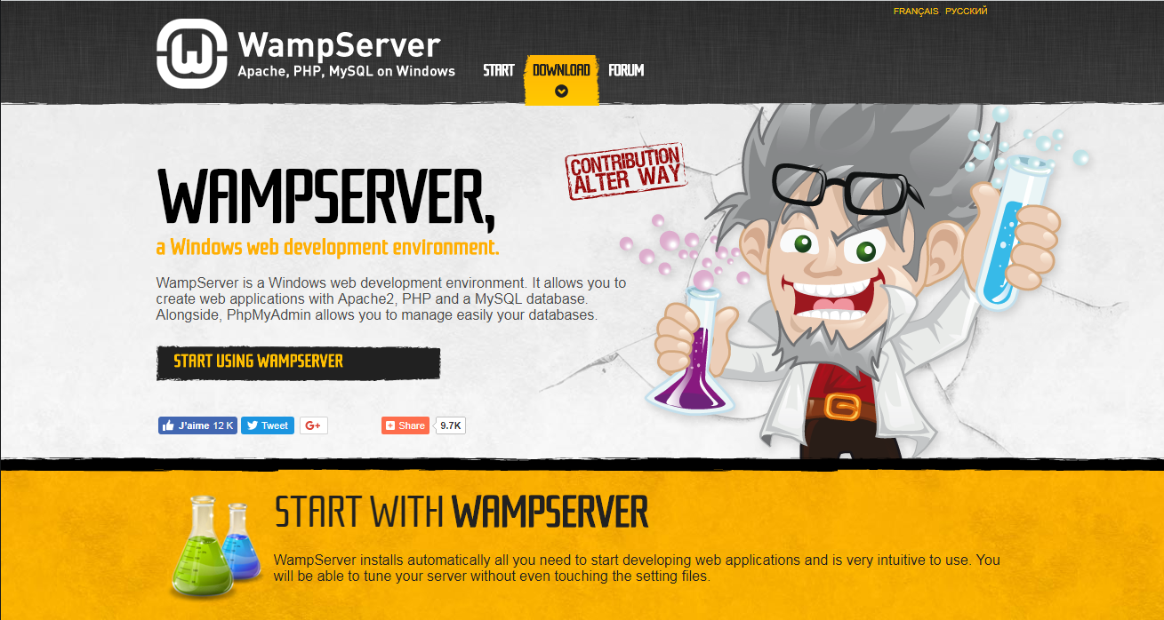

Ilustración 8. pagina wampserver.

1. Luego escogemos en la pestaña que dice descargas y nos llevara tal y como se muestra, y escogemos según la arquitectura de nuestro PC.

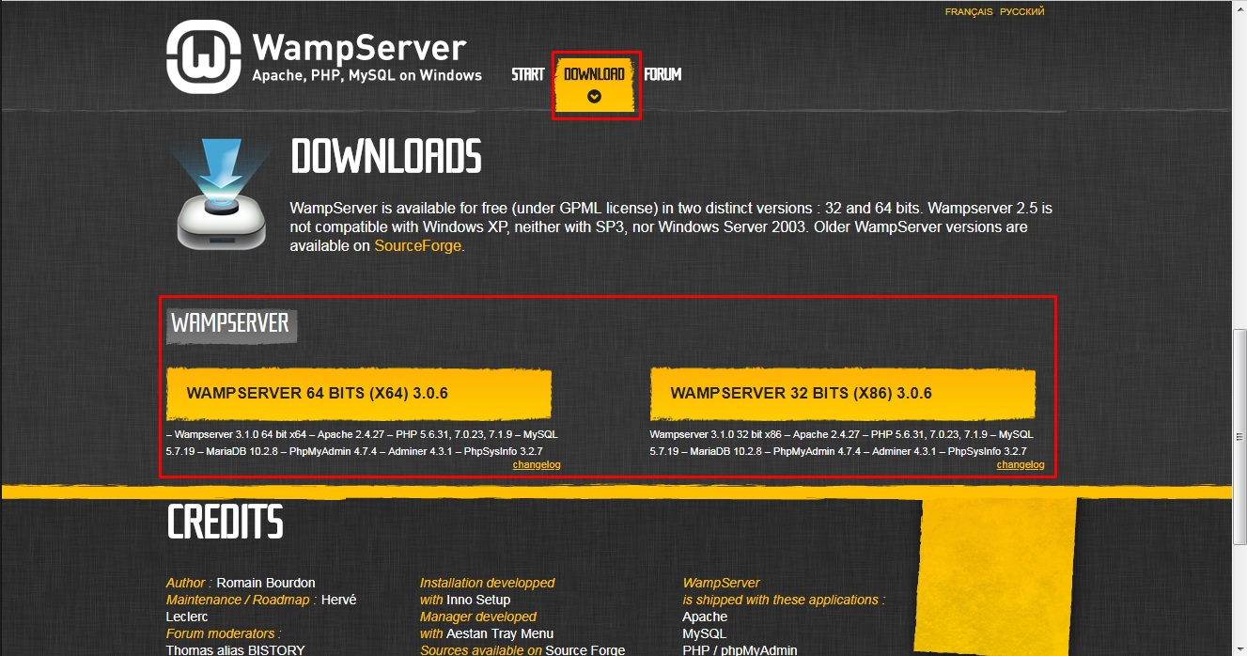

Ilustración 9. Descarga de Wampserver.

1. Una vez descargado wampserver, buscarlo en el explorador de archivos, y luego ejecutarlo como administrador.

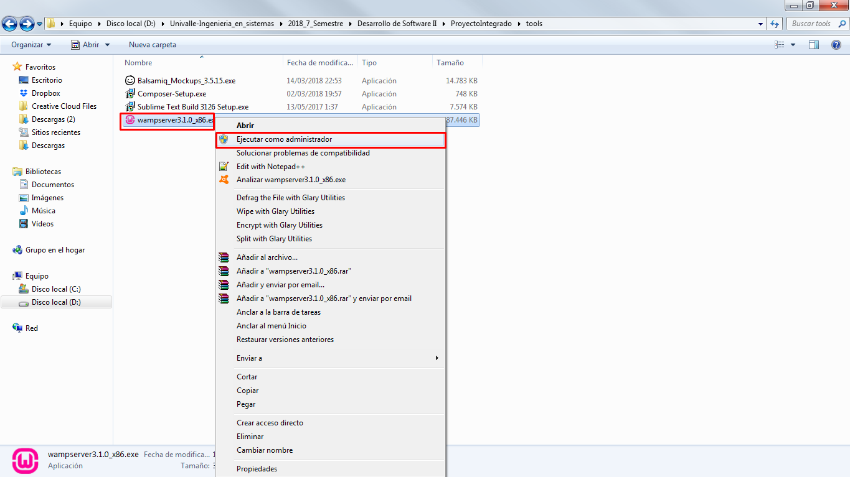

Ilustración 10. instalacion de wampserver.

1. Seleccionamos en que lenguaje vamos a trabajar.

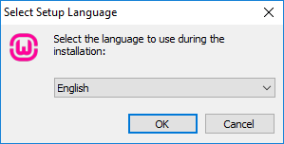

Ilustración 11. selección de lenguaje.

1. Antes de continuar lee los términos de la licencia de uso y si estás de acuerdo selecciona “I Accept the agreement” y haz clic sobre el botón “Next”.

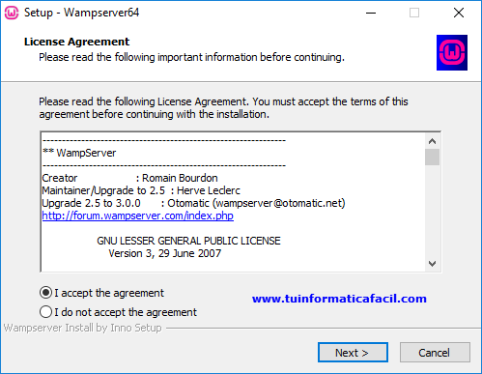

Ilustración 12. aceptacion de terminos.

1. Selecciona el lugar de destino, donde se desea guardar todo lo relacionado a WampServer (Se recomienda ya se en una nueva carpeta del disco C: o D:).

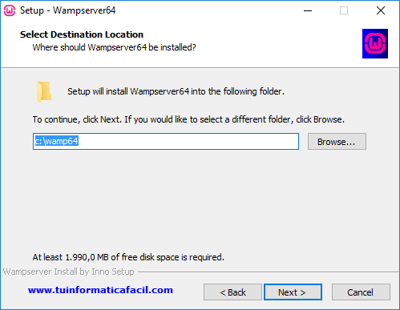

Ilustración 13. selección de destino.

1. El programa de instalación creará los accesos directos del programa necesarios en la siguiente carpeta del menú Inicio por defecto, Wampserver.

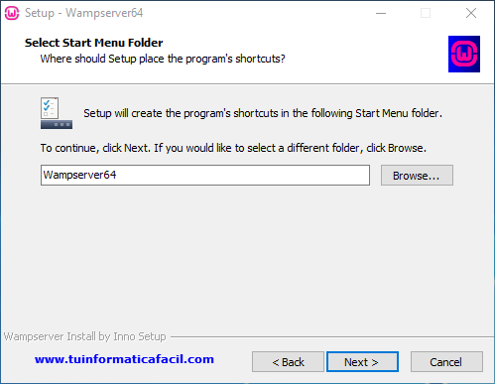

Ilustración 14. creacion de accesos directos.

1. El programa de instalación está preparado para iniciar la instalación, en el cuadro de texto podrás ver el directorio donde se instalará y el nombre de la carpeta en el menú de Inicio. Si todo está correcto haz clic sobre el botón “Install” para lanzar la instalación, si quieres modificar alguno de los valores haz clic en el botón “< Back”.

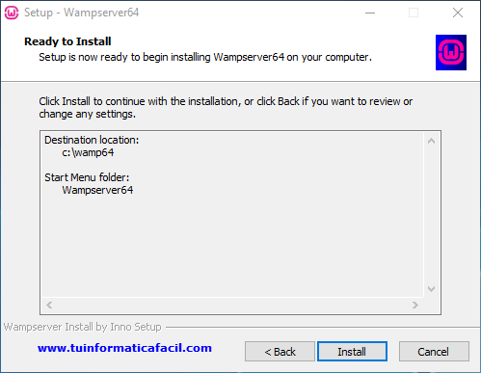

Ilustración 15. listo para la instalacion.

1. La instalación está en marcha.

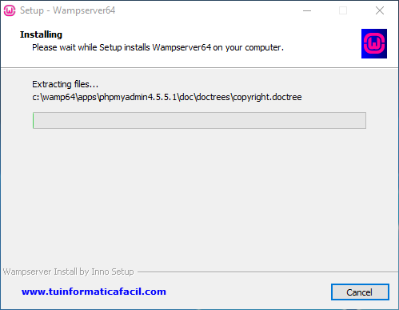

Ilustración 16. instalacion en marcha.

1. Durante el proceso de instalación se abrirá una ventana que te informa de que Wampserver usará el navegador Internet Explorer (iexplorer.exe) por defecto, si quieres usar otro navegador haz clic sobre el botón “Sí”, haz clic sobre “No” para dejar Internet Explorer como navegador por defecto en Wampserver.

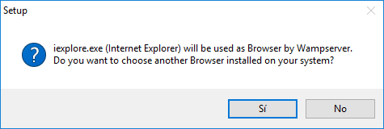

Ilustración 17. selección del navegador.

1. Notepad (notepad.exe) será el editor de texto por defecto, si quieres usar otro Editor de texto haz clic sobre el botón “Sí”, para mantener el Notepad haz clic sobre “No”.

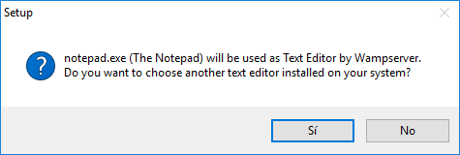

Ilustración 18. selección de editor de texto.

1. En esta ventana el instalar muestra información importante sobre phpMyAdmin, el usuario que deberás usar cuando arranques phpMyAdmin en root y sin password.

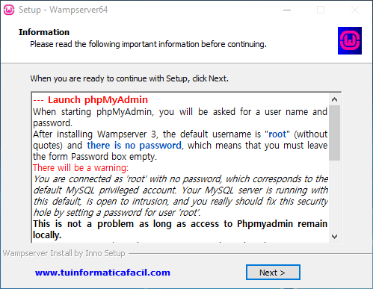

Ilustración 19. informacion despues de la instalacion.

1. Una vez el instalor haya terminado Wampserver estará instaldo en tu ordenador. Haz clic sobre el botón “Finish” para cerrar el instalador.

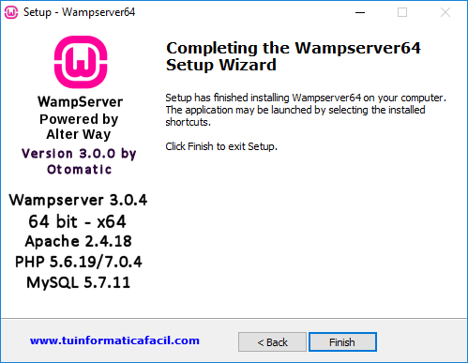

Ilustración 20. finalizacion de la instalacion.

1. Para lanzar Wampserver busca en el escritorio de Windows el icono de Wampserver, selecciónalo, pulsa sobre el botón derecho de tu ratón y en la ventana menú que te aparecerá selecciona “Ejecutar como administrador”. Una vez todos los servicios hayan arrancado tendrás en color verde el icono de Wampserver en la barra de notificaciones, parte inferior derecha.
2. A continuación lanzamos **phpMyAdmin**.

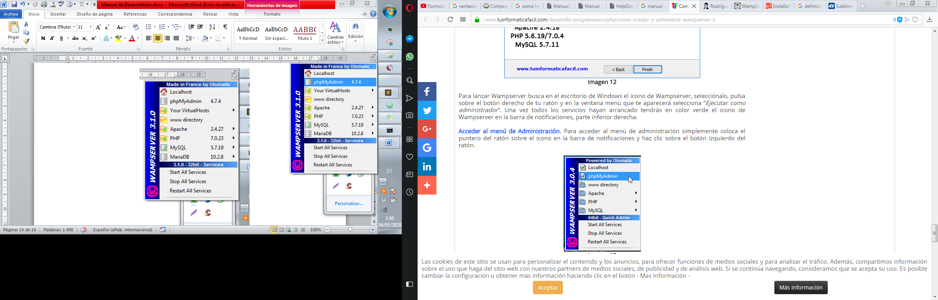

Ilustración 21. lanzamiento de phpMyAdmin.

1. Por último recordar que cuando lances **phpMyadmin** recuerda que el usuario es root y sin contraseña.

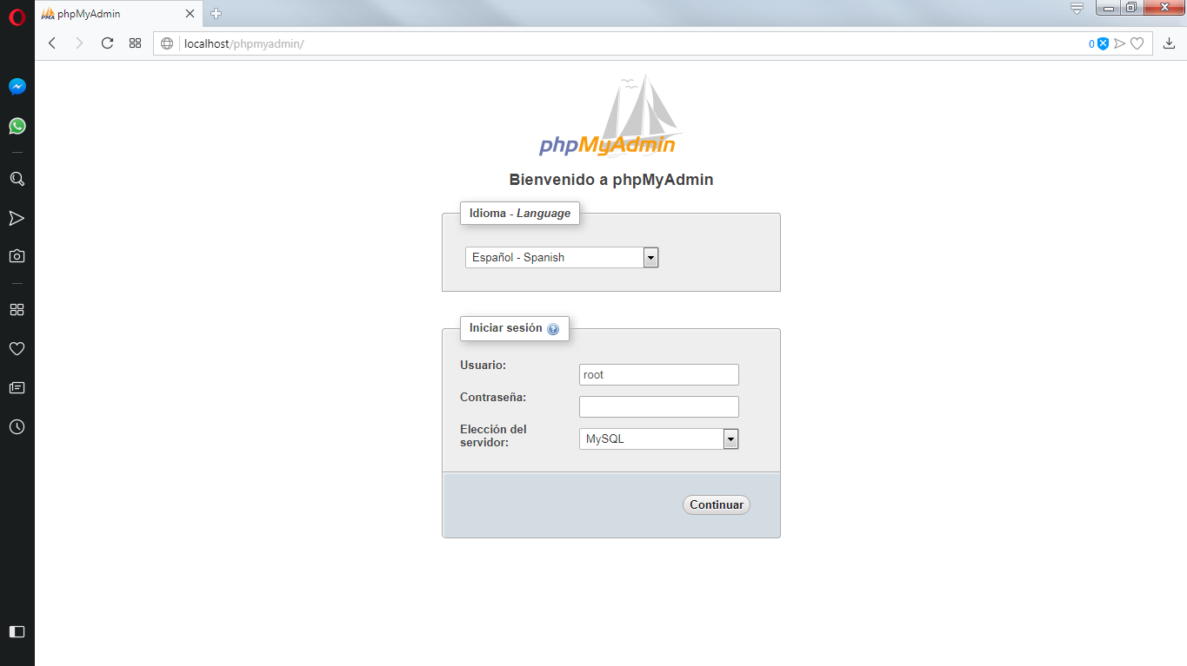

Ilustración 22. accediendo a nuestro servidor local.